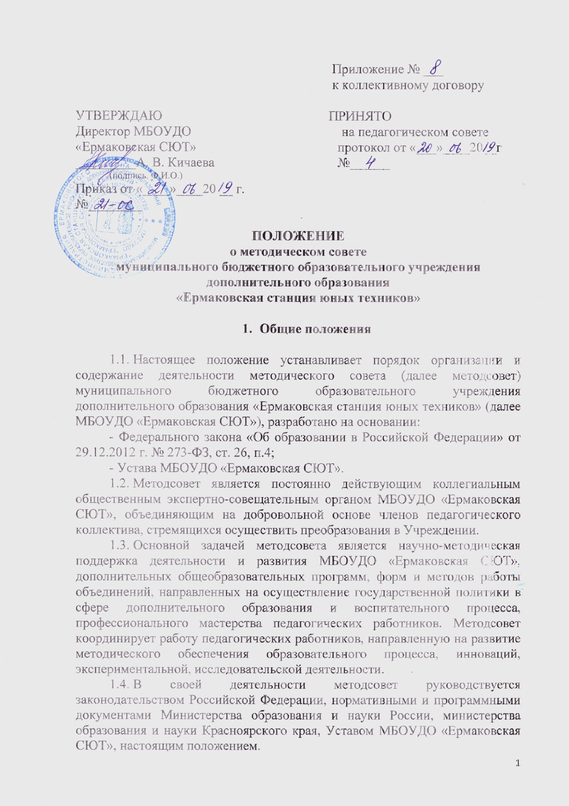

**2. Цель и задачи деятельности**

2.1. Цель деятельности методического совета – обеспечить гибкость и оперативность методической работы СЮТ, повышение квалификации педагогических работников, формирование профессионально значимых качеств педагогов дополнительного образования, рост их профессионального мастерства.

2.2. Задачи методического совета:

* создать сплоченный коллектив единомышленников, бережно сохраняющих традиции СЮТ, стремящихся к постоянному профессиональному самосовершенствованию, развитию образовательных процессов, повышению продуктивности педагогической деятельности;
* способствовать поиску и использованию в образовательном процессе современных методик, форм, средств и методов, новых педагогических и образовательных технологий;
* изучать профессиональные достижения педагогов, обобщать ценный опыт и внедрять его в практику работы педколлектива;
* создавать условия для использования в работе педагога диагностических методик и мониторинговых программ по прогнозированию, обобщению и оценке результатов педагогической деятельности;
* стимулировать инициативу и активизировать творчество членов педколлектива в исследовательской, опытно-экспериментальной и другой творческой деятельности, направленной на совершенствование, обновление и развитие образовательного процесса СЮТ и в работе педагога;
* проводить первичную экспертизу стратегических документов СЮТ (программы развития, дополнительных общеобразовательных программ и др.)
* анализировать результаты педагогической деятельности, выявлять и предупреждать ошибки, затруднения, перегрузки обучающихся и педагогов; вносить предложения по совершенствованию методической деятельности участвовать в реализации этих предложений;
* обеспечивать условия для самообразования, самореализации личности педагога.

**3. Функции методсовета**

3.1. Деятельность методсовета направлена на упорядочивание, оформление и нормирование образовательного и воспитательного процессов МБОУДОД «Ермаковская СЮТ».

3.2. Функции методсовета.

- организация разработки документов Учреждения (программы развития, образовательной программы, включающей учебный план);

- вопросы организации методической работы;

- определение основных принципов и направлений учебно-методической работы в Учреждении;

- обобщение и распространение передового опыта лучших педагогических работников;

- совершенствование программ, учебно-методической документации, учебных и методических пособий;

- разработка и рекомендация для утверждения плана методической работы Учреждения на учебный год;

- планирование возможных форм и направлений методической деятельности Учреждения;

- проведение экспертизы методической, учебно-дидактической продукции, разработанной педагогическими работниками Учреждения (программы развития, дополнительных общеобразовательных программ, учебных планов и т.д.);

- рассмотрение и рекомендация приостановки реализации дополнительных общеобразовательных программ и образовательных проектов, не обеспечивающих значимых для обучающихся результатов;

- проведение экспертизы и редактирование подготавливаемых   
к изданию информационно-методических материалов, пособий;

- проведение экспертизы образовательных проектов, базовых площадок с целью выявления, обобщения и распространения педагогического и управленческого опыта, составление рекомендаций по их реализации;

- осуществление экспертизы деятельности педагогических работников Учреждения, согласование аттестационных материалов педагогических работников Учреждения;

- анализ хода и результатов комплексных нововведений, исследований, имеющих значимые последствия для развития учреждения в целом, состояния и результатов работы методической службы;

- разработка и согласование инновационной деятельности в Учреждении, организация опытно-экспериментальной, исследовательской деятельности;

- организация (своими силами или с приглашением квалифицированных специалистов) консультирования педагогов по проблемам инновационной деятельности, исследовательской работы, профессионального самосовершенствования;

- организация целенаправленной работы по развитию профессионального мастерства педагогов;

- внесение предложений по стимулированию и оценке инновационной деятельности педагогов, в том числе, в ходе аттестации;

- обобщение результатов деятельности педагогических работников по различным направлениям деятельности.

**4. Организация работы методсовета**

4.1. В состав методического совета включаются: методист, педагоги МБОУДО «Ермаковская СЮТ». В целях осуществления экспертно-аналитической деятельности методсовет вправе привлекать специалистов не являющихся работниками МБОУДО «Ермаковская СЮТ».

4.2. Работой методического совета руководит председатель. Председатель методического совета избирается членами совета и согласовывается с директором Учреждения.

4.3. Состав методсовета утверждается приказом директораМБОУДО «Ермаковская СЮТ» в начале каждого учебного года.

4.4 Деятельность методсовета осуществляется в соответствии с планом работы МБОУДО «Ермаковская СЮТ». План работы методсовета составляется председателем, рассматривается и утверждается на заседании, согласовывается с директором МБОУДО «Ермаковская СЮТ». Заседания методсовета проводятся не реже 2-х раз за учебный год. Для решения возникших неотложных вопросов методсовет может собираться по мере необходимости. О времени, месте проведения заседаний председатель методсовета обязан поставить в известность членов за 5 рабочих дней.

4.5. Заседания методсовета проводятся открыто. На заседания могут приглашаться лица, участие которых необходимо при рассмотрении конкретных вопросов.

4.6. В целях рассмотрения конкретных вопросов, проектирования и прогнозирования тенденций развития инновационных процессов в дополнительном образовании, экспертизы реализуемых дополнительных общеобразовательных программ, координации и взаимодействия с другими учреждениями, методсовет организует рабочие группы (экспертно-консультационные, проектно-исследовательские, аналитические).

4.7. Заседание методсовета считается состоявшимся, если на нём присутствовало не менее 2/3 его состава.

4.8. Решения методического совета принимаются прямым открытым голосованием. Решение считается принятым, если за него проголосовало более половины присутствующих на заседании членов методсовета. При равенстве голосов председатель методсовета имеет право решающего голоса.

4.9. По каждому из обсуждаемых на заседании вопросов принимаются решения, рекомендации, которые фиксируются в протоколе заседания методсовета.

4.10. Решения и рекомендации методсовета в рамках его полномочий служат основанием для издания администрацией МБОУДО «Ермаковская СЮТ» приказов и распоряжений.

4.11. В своей деятельности методический совет подотчетен педагогическому совету СЮТ, несет ответственность за принятые решения и обеспечение их реализации.

4.12. Ежегодно отчет о работе методического совета заслушивают на педагогическом совете Учреждения.

4.13. Срок полномочий – бессрочно.

**5. Документация методсовета**

5.1. Заседания методического совета протоколируются. Протоколы заседаний методсовета ведет секретарь.

В протоколе фиксируется ход обсуждения вопросов, выносимых на методсовет, предложения и замечания членов, решения и рекомендации. Протоколы подписываются председателем и секретарём методсовета. Принимаемые решения доводятся до членов педагогического коллектива. Решения методического совета оформляются протоколом заседания.

5.2. Протоколы заседаний методсовета хранятся в МБОУДО «Ермаковская СЮТ».

5.3. Нумерация протоколов методсовета ведётся с начала календарного года.

**6. Права и обязанности членов методсовета**

6.1. Члены методсовета имеют право:

- выносить на рассмотрение методсовета вопросы, связанные с улучшением образовательного и воспитательного процессов МБОУДО «Ермаковская СЮТ»;

- получать полную информацию о деятельности МБОУДО «Ермаковская СЮТ»;

- отстаивать своё мнение;

- вносить предложения по совершенствованию деятельности методсовета и участвовать в реализации этих предложений.

6.2. Члены методсовета несут ответственность за:

Председатель:

- соблюдение законодательства Российской Федерации в деятельности методсовета;

- организацию работы методсовета, компетентность принятия его решений и их выполнения;

- выполнение плана работы методсовета, своевременное уведомление членов о дате, времени и месте проведения заседаний;

- своевременное информирование членов педагогического коллектива и администрации МБОУДО «Ермаковская СЮТ» о коллегиально принятых решениях.

Секретарь:

- выполнение организационной и технической работы, обеспечение подготовки материалов к заседаниям;

- ведение протоколов заседаний, отражение всех рассматриваемых вопросов и принятых решений без искажений;

- своевременное оформление в печатном виде протоколов заседаний;

- сохранность протоколов заседаний методсовета.

Члены:

- посещение всех заседаний методсовета, в случае объективных причин своевременное извещение председателя о своём отсутствии;

- активное участие в обсуждении рассматриваемых вопросов, принятии решений.

**7. Заключительные положения**

7.1. При необходимости в настоящее положение могут быть внесены изменения и дополнения.

7.2. Все вносящиеся изменения и дополнения подлежат обязательному обсуждению на заседании методсовета МБОУДО «Ермаковская СЮТ».

7.3. Изменения и дополнения в настоящее положение действуют с момента их утверждения директором МБОУДО «Ермаковская СЮТ».